

JCD/CV/CJ 23.005

**Mesdames, Messieurs les responsables**

**D’associations sportives**

Villeneuve d’Ascq, le 16 janvier 2023

Objet : **Formation PSC1 6 et 7 mars 2023**

Madame, Monsieur,

Le Centre de Ressources de l’OMS vous propose avec le soutien de la ville et de l’ANS une session de formation PSC1. En raison du nombre important de personnes intéressées, nous vous demandons une participation financière de **20 €** par personne (facture qui vous sera adressée à l’issue de la session).

Cette formation, sera dispensée sur **2** soirées, le **lundi 6** et **le mardi 7 mars 2023** de **18h30 à 22h** dans les locaux de l’OMS, Ferme Dupire, 80 rue Yves Decugis à Villeneuve d’Ascq.

**Cette session est ouverte en priorité à toute personne licenciée au club, âgée d’au minimum 15 ans inscrite à une formation en vue de l’obtention d’un diplôme.**

Toute annulation moins de 72 heures avant le début de la formation ou absence à la formation donnera lieu à une facturation de l’intégralité du prix de la formation soit **42 €**.

Le bulletin d’inscription doit nous parvenir au plus tard pour le **mercredi 1er mars 2023** par courrier ou par mail à : [secretariat@omsvdascq.fr](mailto:secretariat@omsvdascq.fr)

Espérant répondre à votre attente,

Recevez, Madame, Monsieur, nos salutations sportives.

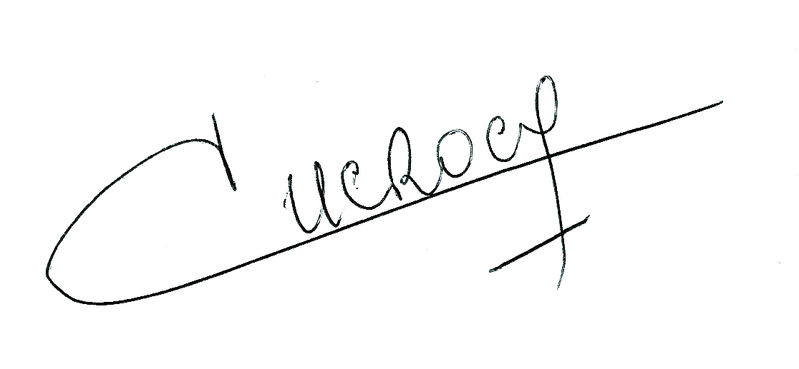

Jean-Claude DUCROCQ

Président de l’OMS

# Logo_OMS_2013

# Bulletin d’inscription PSC1

Nom du Club : Contact club :



Informations concernant le participant

Nom et prénom :

Adresse :



Date et lieu de naissance : [[1]](#footnote-1)

Bénévole  Salarié(e) de l’association

Depuis : ans Mission :

Je soussigné(e) : m’engage par la présente à suivre la formation **PSC1** qui se déroulera les :

**Lundi 06 et mardi 07 mars 2023 de 18h30 à 22h**

**Lieu :** Bureaux de l’OMS, Ferme Dupire, 80 rue Yves Decugis à Villeneuve d’Ascq

* **J’ai bien pris note qu’en cas de non-respect de mon engagement, l’intégralité des frais de la formation, soit 42 € sera demandée à mon club au lieu de 20 €.**

*Les informations collectées sont réservées à l’usage de l’OMS pour le traitement des demandes et de statistiques et n’ont pas vocation à être transmises à des tiers ou à en faire un usage commercial. Vous pouvez à tout moment demander la suppression de ces informations en contactant l’OMS au 03/20/98/69/66 ou à secretariat@omsvdascq.fr*

Fait à Villeneuve d’Ascq, le

Signature du demandeur Cachet et signature du club

1. **Pour le participant mineur joindre impérativement une autorisation parentale signée par le responsable légal** [↑](#footnote-ref-1)